Домашнее задание к занятию №6 (1 семестр)
Выполнил студент (ка)______________________________________
группа_______курс________ Специальность_______________
Задание№1 Выучить правила:

Порядок решения линейных уравнений
- Линейное уравнение необходимо упростить, раскрыв скобки и выполнив действия второй ступени (умножение и деление).
- Перенести неизвестные в одну сторону от знака равенства, а числа — в другую сторону от знака равенства, получив тождественное заданному равенство,
- Привести подобные слева и справа от знака равенства, получив равенство вида ax =b.
- Вычислить корень уравнения (найти неизвестное х из равенства x = b : a),
- Выполнить проверку, подставив неизвестное в заданное уравнение.
Если получим тождество в числовом равенстве, то уравнение решено верно.

Основные свойства уравнений
- В любой части уравнения можно приводить подобные слагаемые или раскрывать скобку.
- Любой член уравнения можно переносить из одной части уравнения в другую, изменив его знак на противоположный.
- Обе части уравнения можно умножать (делить) на одно и то же число, кроме 0.

Задание№2 Используя правила решить уравнения:
1.3х+6-5х=6х+7-2х+4 ______________________________________________________________________________________________________________________________________
2.3(х+6)-5х=6х+7-2(х+4) ______________________________________________________________________________________________________________________________________
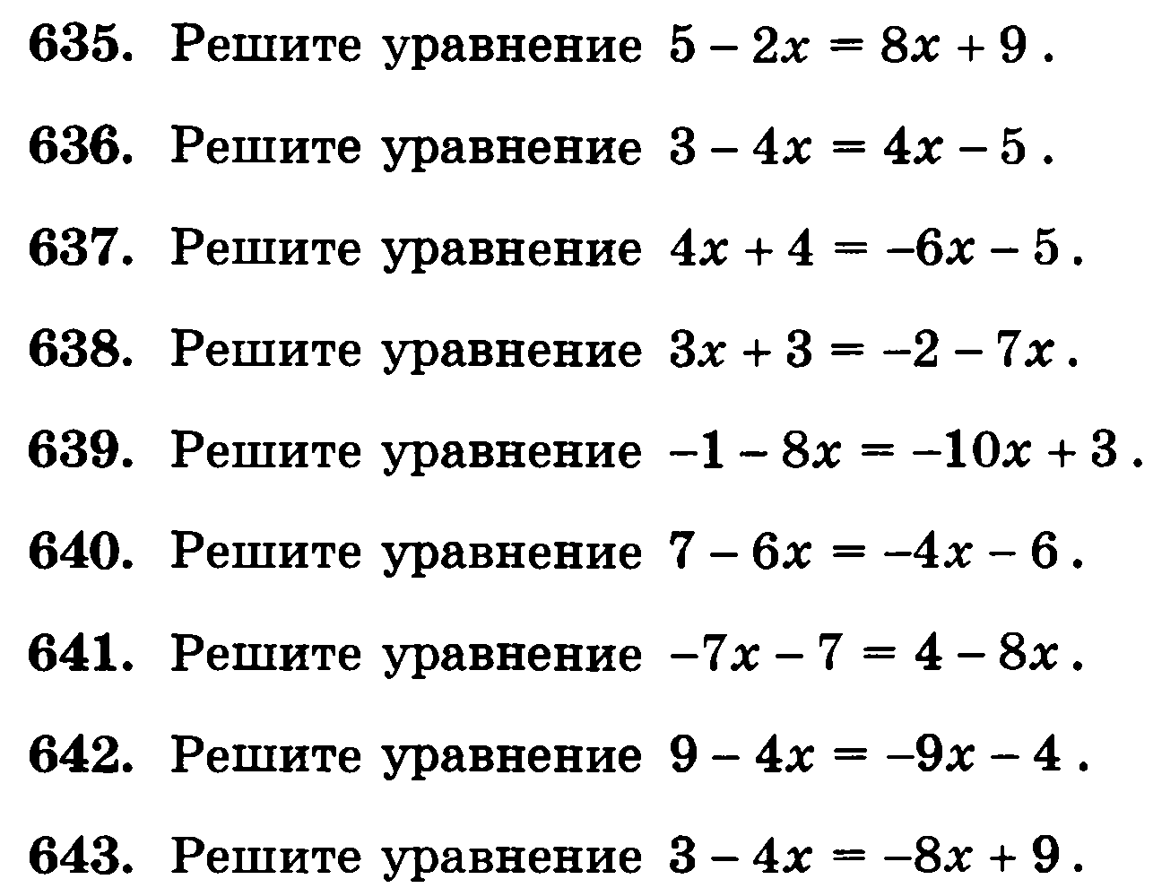
Найти 25% от 348________________________________________
Найти 25% от 347________________________________________
Найти 25% от 346________________________________________
Найти 25% от 345________________________________________
Найти 25% от 344_______________________________________
Найти 25% от 343________________________________________
Найти 25% от 342________________________________________
Найти 25% от 341________________________________________
Найти 25% от 340________________________________________
Найти 25% от 1348________________________________________
Найти 25% от 2348________________________________________
Найти 25% от 3348________________________________________
Найти 25% от 4348________________________________________
Найти 25% от 5348________________________________________
Найти 25% от 48________________________________________

